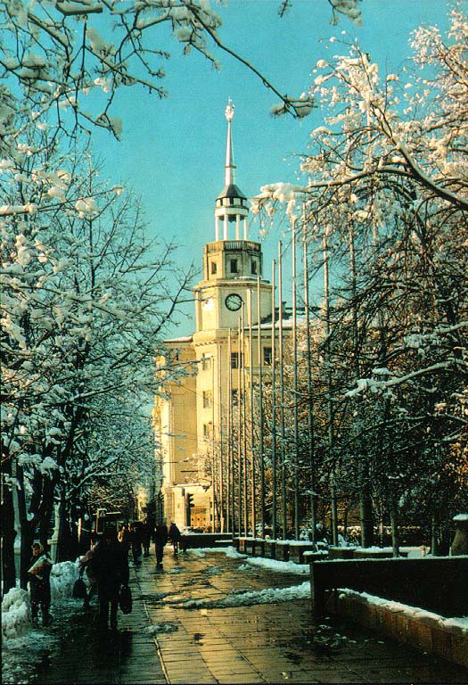
ВСЕРОССИЙСКАЯ ФЕДЕРАЦИЯ ТАНЦЕВАЛЬНОГО СПОРТА И АКРОБАТИЧЕСКОГО РОК-Н-РОЛЛА
СОЮЗ ТАНЦЕВАЛЬНОГО СПОРТА ВОРОНЕЖСКОЙ ОБЛАСТИ
ТАНЦЕВАЛЬНО-СПОРТИВНЫЙ КЛУБ «ПЕРСПЕКТИВА» ПРЕДСТАВЛЯЮТ
РОССИЙСКИЙ ТУРНИР ПО ТАНЦЕВАЛЬНОМУ СПОРТУ
«ПЕРСПЕКТИВА-2019» КУБОК ГОРОДА ВОРОНЕЖА
Дата проведения | 10 марта 2019г.
Место проведения | г. Воронеж, Ул. Ворошилова д.1, СОК «Энергия»
Организатор | ТСК «Перспектива» тел. (473) 278-33-33, (473) 230-08-40
Правила проведения | В соответствии с правилами ФТСААР (ТС)
Условия проведения | Вместительный зал, паркетная площадка 16х16.
Судьи | Судейская коллегия, согласованная ФТСАРР (ТС).
Регистрация | По квалификационным книжкам, паспортам или свидетельствам о рождении, медицинским справкам, договорам о страховании несчастных случаев.  Начало регистрации за 1,5 часа, окончание за полчаса до начала турнира.
Регистрационный взнос | Не выше нормативов, установленных Правилами ФТСАРР (ТС).
Условия участия пар | Проезд, проживание, питание за счет командирующих организаций.
Награждение победителей | Кубки, медали, грамоты и призы для финалистов.
Допуск тренеров | Бесплатно, по списку тренеров, пары которых участвуют в турнире.
Счетная комиссия | Champ 3.0 рег.№008 Самофаловы Дмитрий и Елена
ПРОГРАММА СОРЕВНОВАНИЙ
Массовый спорт (соло, пары)
Возрастная категория | Программа | Начало
Д + Д1 (Н2)  Д2 (Н2)  Д+Д1 (Н2)  Д2 (Н3)  Д+Д1 (Н3)  Д+Д1+Д2 (Н2 – Н6)  Д+Д1 (Н2 – Н6)  Д+Д1 (Н2 – Н6) | W, S  W, S  W, Ch  W, S, Ch  W, S, Ch  Кубок Польки  Кубок Вальса  Кубок Самбы | 9³⁰
Д+Д1 (Н4)  Д2 (Н4)  Д+Д1+Д2 (Н6)  Д1+Д2 (Н2 – Н6)  Д+Д1+Д2 (Н2 – Н6)  Д1+Д2 (Н2 – Н6)  Д2 (Н2 – Н6) | W, Q, S, Ch  W, Q, S, Ch  6 танцев  Кубок Вальса  Кубок Венского Вальса  Кубок Ча-Ча-Ча  Кубок Ча-Ча-Ча | 11⁰⁰
Спорт высших достижений
Д1 (Н + Е)  Д2 (Н + Е)  Ю1 (Н + Е)  Ю1 (Е + Д)  Ю2 (Е + Д) | St, La  St, La  St, La  St, La  St, La | 13³⁰
RS: Д1+Д2 (Н + Е)  RS: Ю1+Ю2 (Н + Е)  RS: Ю1+Ю2 (Д)  Мол (Открытый)  Взр (Открытый)  Д1 (Открытый) | St, La  St, La  St, La  La (Открытый Кубок г. Воронежа)  La (Открытый Кубок г. Воронежа)  St, La | 15³⁰
Д2 (Открытый)  Ю1 (Открытый)  Ю1 (Открытый)  Ю2 (Открытый)  Ю2 (Открытый)  Мол (Открытый)  Взр (Открытый) | St, La  St (Открытый кубок г. Воронежа)  La (Открытый кубок г. Воронежа)  St (Открытый кубок г. Воронежа)  La (Открытый кубок г. Воронежа)  St (Открытый кубок г. Воронежа)  St (Открытый кубок г. Воронежа) | 18⁰⁰

*По результатам соревнований кубка города Воронежа присваиваются разряды.
С уважением, президент ВООО СТС ВО Садчиков Павел,
организаторы турнира Майя и Владимир Войтович.

